東濤会だより
２０１２年１０月３１日
第１７号
発 行 ： 東 濤 会
会 長・佐藤章夫

地域医療の拠点づくりに尽力
《山形市医師会会長の徳永正靱君》
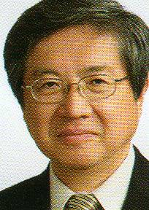
山形市医師会の新しい会館が香澄町２丁目に竣工してから丸一年。鉄骨４階建てのうち１階に山形市の「休日夜間診療所」と「休日救急歯科診療所」が併設され、市民の安心感を高める施設として重宝がられている。
新山形市医師会館がオープンしたのは平成２３年９月。建設地は旧医師会館の東隣。市民会館の北隣でもあり、かつて山形県勤労者福祉センターがあった所。建物は鉄骨造り４階建て。延べ床面積は約４，４３０㎡という。その１階に山形市と医師会、歯科医師会、薬剤師会などがタイアップして休日夜間診療所と休日救急歯科診療所を開設した。
徳永正靱君
かつて別々の場所にあった休日診療所と夜間急病診療所が統合され、休日の救急歯科診療も同じフロアになった。Ｘ線撮影や超音波診断装置が導入され、処置室、診察室は感染症対策にも配慮している。さらに待合ホールは広く、ゆったりしたスペースが確保された。
また、以前は日曜・祝日と年末年始に休んでいた夜間の小児科診療が新体制になってから毎日、実施され、薬局では薬剤師が薬剤の処方や服薬相談に応じるなど、休日・夜間診療の機能、体制が大幅に向上した。
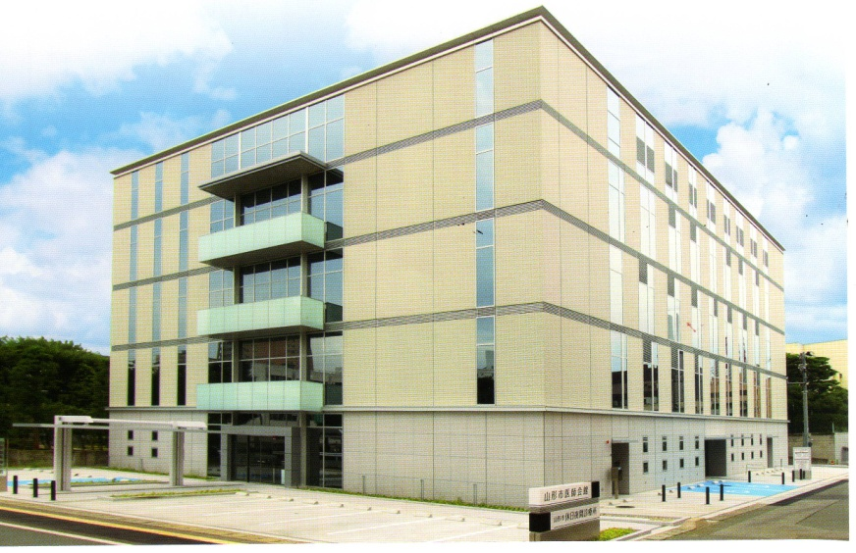
その推進プロジェクトに深く関わったのが東濤会・会員で山形市医師会・会長の徳永正靱君だ。徳永君は市街地中心部の木の実町で整形外科医院を開く傍ら、平成６年から山形市医師会の理事になり、１６年から会長を務めている。会長は現在、５期９年目という。
同君は「医師会館は地域医療や連携医療等の活動を展開する医師会の中核となる。１階の救急診療所は市民の皆さんにとって、利用しやすく、そして安心できる施設となるように、関係機関の方々と協力し合った。駐車場の整備などを含め、今後とも内容の向上に努めたい」などと話している。
市民会館の北隣に整備された新医師会館
ちなみに新会館の２階は会議室や研修室、３階は医師会長室、医師会事務室、４階は大ホールなどとなっている。
（文・小笠原英雄、写真は医師会のパンフレットから）
朝日町「Ａｓａｈｉ自然観」で開催
《山形東濤会の２４年度総会》
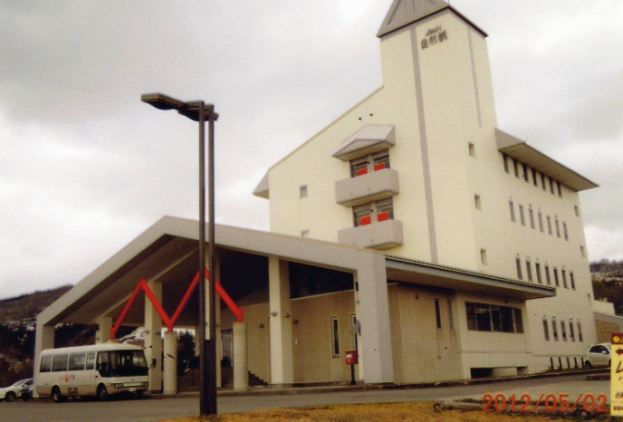
山形東濤会（秋葉建司会長）の平成２４年度総会が５月２日、朝日町の「Ａｓａｈｉ自然観」で開かれた。昨年は東日本大震災を考慮し、開催を見送ったため、２年ぶりの総会開催となった。
会場の「Ａｓａｈｉ自然観」は山形から車で約１時間。大自然の中で“森呼吸”などをキャッチフレーズとした施設。コテージ村などを併設し、近くには話題の「空気神社」もある。
山形から約１時間のＡｓａｈｉ自然館
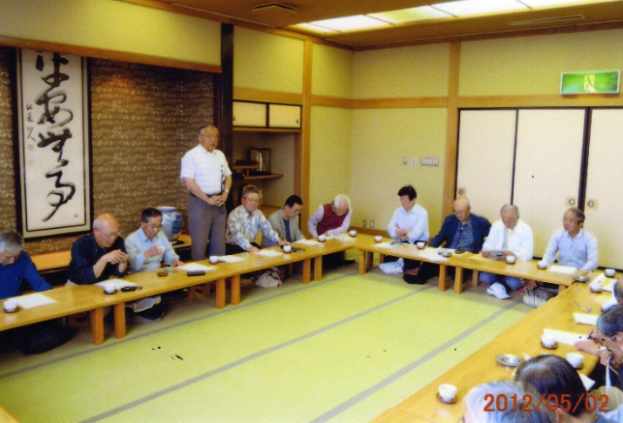
山形駅西口の霞城セントラル前から送迎バスを運行し、総会には２６人が出席した。秋葉会長のあいさつに続いて、平成２３年度の事業報告と収支決算報告、さらに２４年度の事業計画を原案通り承認した後、恒例の講演会に入り、ファイナンシャルプランナーで金融広報アドバイザーでもある清水彬君が「これからを楽しく！！」と題して３０分ほど講演した。
清水君は高齢者が置かれている現状を金融・経済環境や財政・社会構造の変化、年金の給付減と健康保険や介護保険の負担増などを、さまざまなデータで分析しながら、これからを楽しく過ごすための心構えなどを示唆してくれた。
２６人が出席した山形東濤会の総会
そして「東濤会は得意分野を持つ人が多い凄い集団だ。昨年の文化祭の実施、各種サークルの継続、いろんな企画の実施、何よりもそれに賛同し、参加してくれる会員。東濤会なくして楽しい人生は過ごせない。有難う東濤会！」と結んで東濤会を強くアピールした。
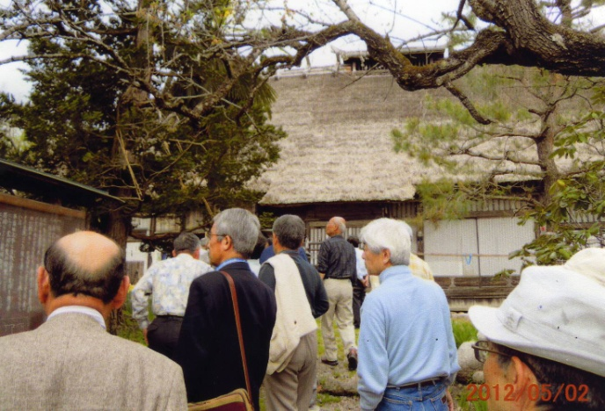
引き続き謡曲愛好会「濤謡会」のメンバーが祝謡「鞍馬天狗」を披露した後、懇親会に移り、和やかに歓談のひと時を過ごした。
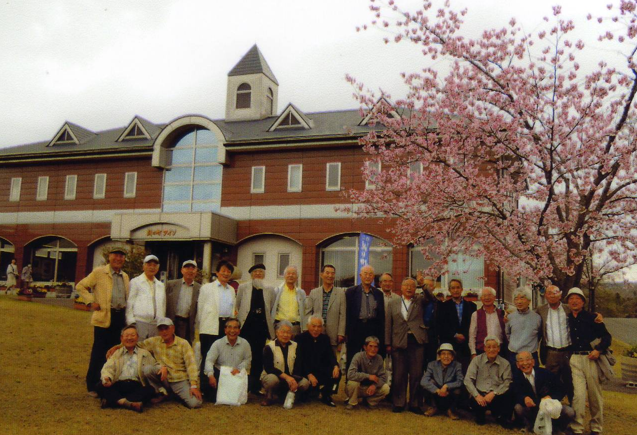
送迎バスの往路では、日本棚田百選に選ばれた「椹平の棚田」や国の重要文化財「佐竹家住宅（江戸時代の大庄屋）」を見学した。椹平の棚田は朝日町を南から北へ貫流する最上川の左岸。扇状の緩やかな斜面に広がり、ヒメサユリで知られる近くの一本松公園からの眺めが美しい。
江戸時代の大庄屋を見学
佐竹家住宅の佐竹家は最上川の舟運時代に大庄屋を務めた家柄。住宅は２７０年ほど前に建てられ、今も子孫が生活しているという。歴史を知る貴重な民家とあって、一行は案内板などを読みながら興味深く見学した。
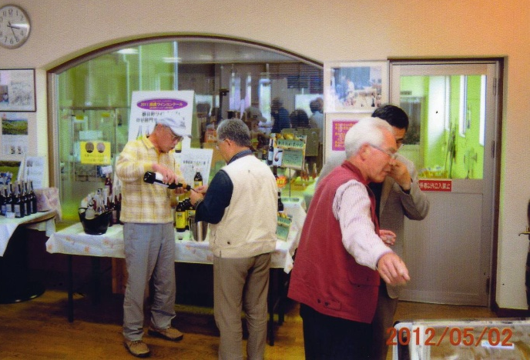
一方、復路に立ち寄った「ワイン城」は朝日町ワインの製造所。ワインの瓶詰め行程等を見学できるほか、試飲と販売コーナーがあり、試飲できるワインは二十数種類に及ぶとか。東濤会の会員は何事につけ“評論家”ぞろい。ひと口含んではもっともらしくコメントしあう姿はいつもの光景か。特産の味や風味を確認し、お土産に何本か買い込む会員もいて、充実の１日はさらに盛り上がる結果となった。（文・小笠原英雄、写真・近藤元一）
試飲コーナーでは皆、足がとまった
ワイン城をバックに記念撮影

素人百姓奮闘記
《「みのり会」は東濤会野菜作り愛好会》
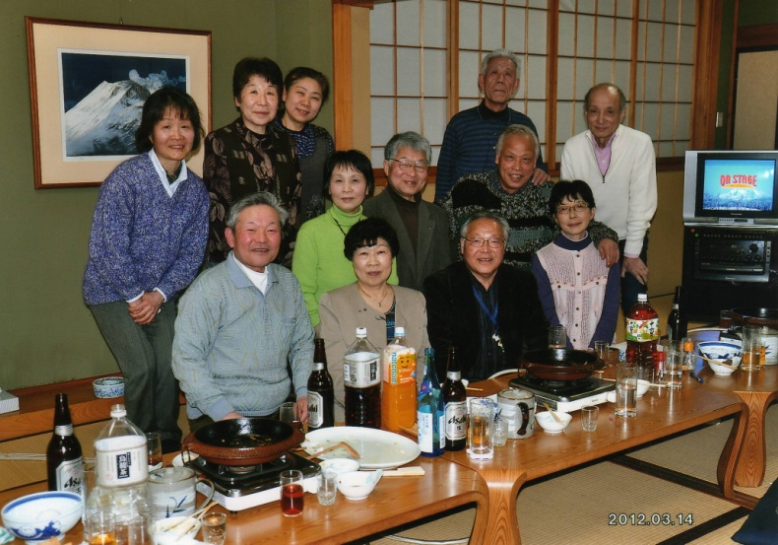
“種播きし同じ手をもて菜を間引く”－私達「みのり会」の合言葉になっている句である。野菜作りをする人の心情を見事にとらえた秀句ではないだろうか。作者はメンバーの１人、三井幸太郎（量光）君だ。
「みのり会」は東濤会の野菜作り愛好会のようなモノである。会員は顧問の佐藤章夫君夫妻を含めて１２名（６名は奥様）。他に松永貴夫君、桜井紀夫君、今年新たに入会した秋葉建司君、それに世話人の私である。
秋葉夫妻の歓迎会。メンバー１２人（６組の夫婦）が勢揃い
そもそも会は平成７年に誕生しました。今年で１７年目を迎えたことになります。発会当時は会を単刀直入に「耕作組合」と言っていましたが、あまりに固い会名だと評判が悪かったため、畑が農業試験場のある「みのりが丘」の近くにあるところから今の名称に変えました。メンバーには、亡くなった清野義明君も名を連ねていて、改めて時の移ろいの速さが思い知らされます。
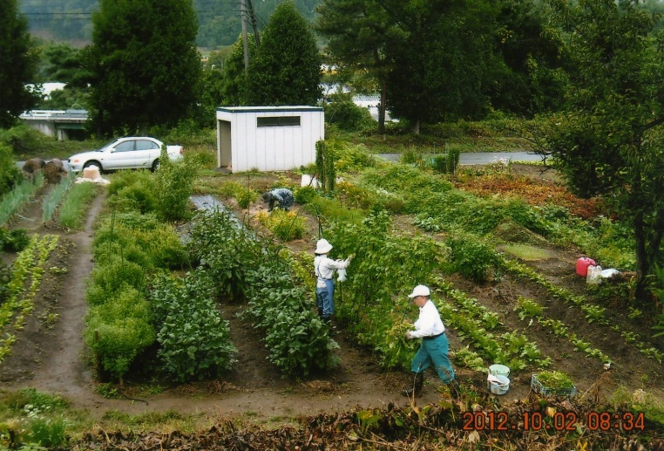
畑地は私の妻の知人から無償で借り受けました。広さ約１０㌃の畑地を区切って各人がさまざまな野菜を作っています。耕運機や一輪車など農機具類は畑にある小屋に格納してあり、いつでも誰でも自由に使用できるようになっています。最初は全員、素人からのスタートで何も分からず、笑い話のような失敗も数々ありました。
畑地は「みのりが丘」近くの傾斜地に広がる
他の人よりも大きく立派に育てようと、肥料をやりすぎて葉が黄色に変色したり、移植ができない大根を移植したり、病害虫や連作障害などへの対応に悪戦苦闘の日々が続きました。
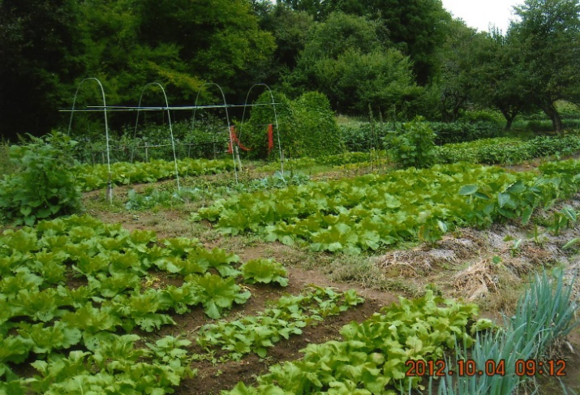
そんなときの助け舟がいつも顧問の章夫君・・・というより奥様の吉子さんでした。お蔭様で皆がどうにか格好がつくようにまでなりました。
“同病相哀れむ”？とでも言いましょうか、畑の話になると時間も忘れて、あれこれ情報交換やら自慢話やらがエンドレスに続くのです。
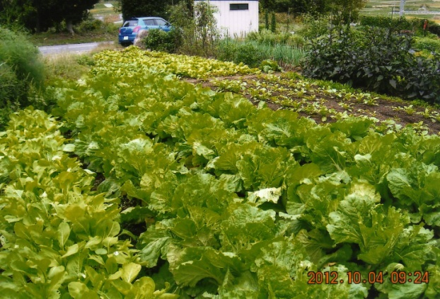
最近はやっていませんが、毎年春に畑現地で“鍬入れ式”と称して野外バーベキュー、秋には太陽の恵みに感謝して“鍬納めの儀”を行い、収穫の喜びに浸りました。酒の進みようは推して知るべしです。これも野菜作りの醍醐味の一つです。
手入れの行き届いた畑地
作物の気持ちになって育てているという
いま野菜作りに一番熱心なのは何といっても松永君です。奥様と一緒にほとんど毎日、畑に出勤しています。日に２回行くことも珍しくありません。出来栄えは他に抜きん出ています。
二番手は三井君でしょう。俳句関係で何かと忙しい中、良く管理しています。俳句と違い教えられたことを素直に実行しているからでしょうか？ 全品種作柄も良好なようです。
収穫の期待が膨らむ白菜畑
桜井君は農業の理論的な専門家ですが、ゴルフの合い間での作業なので、時間取りがうまくいかないようです。秋葉君は新人なのでこれからです。
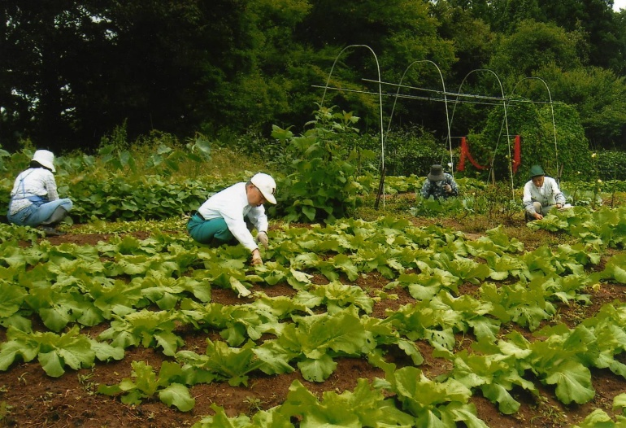
一番不真面目なのは私ということになります。毎日たいした用事もないのに畑への出勤日数は極端に少ない。これで良い野菜などとれるはずがありません。自分の管理不足を日照りや雨不足のせいにして、決して自分の非を認めようとしません。野菜作りの前に“人間つくり”が必要でしょう。
齢７０歳。もはや生殖能力も失せてしまいましたが、幾つになっても自分の畑に種を蒔く事はできます。私達はこれからも身体の続く限り種を蒔き続けるつもりです。
（文・加藤洋一、写真・松永貴夫）
畑では夫婦揃っての作業が続く

恒例の芋煮会で秋を先取り
《唐松観音下の馬見ケ崎川》
彼岸を過ぎても残暑が続いた中で、山形東濤会は去る９月２９日（土）、馬見ケ崎川上流・唐松観音下の河川敷で芋煮会を開き、かすかな秋の訪れを感じとった。
昨年は「大文化祭の懇親・交流パーティー」を兼ねて国際ホテル、一昨年は「５０年を語る古稀の集い」で伊豆大仁温泉へ出掛けたため、馬見ケ崎川に集うのは２１年秋以来、３年ぶりになる。参加したのは３３人。京都から前野弘志君が駆けつけてくれたほか、仙台市の浦山宏、笠原亮太の両君もそろって出席。女性では鈴木敏子さんが紅一点の参加で花を添えてくれた。
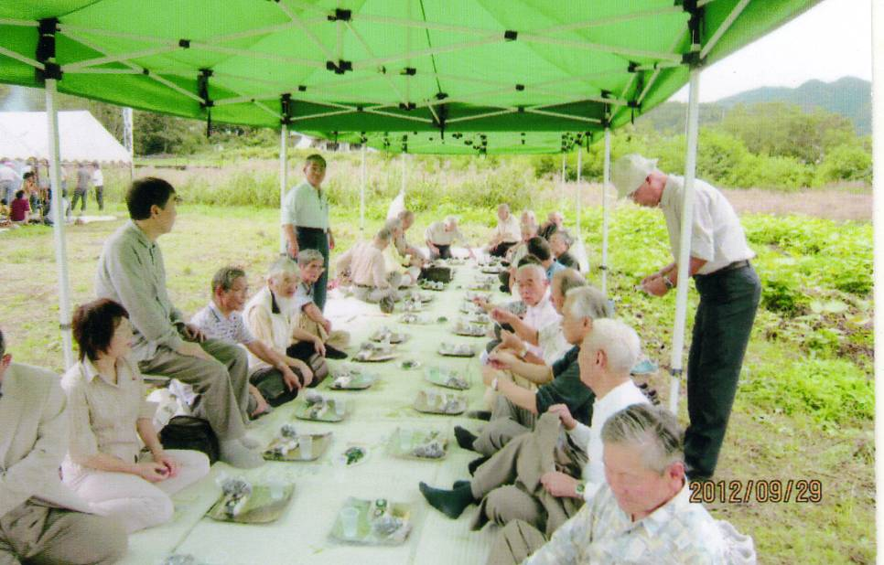
会場は雨天でも開催できるように、テント内に設けられている。午前１１時過ぎ、出席者がそろったところで開会し、遠方からの前野君があいさつに立ったほか、濤謡会のメンバーによる謡曲に続いてお馴染みの芋煮に舌鼓を打ちながら懇親パーティーに入り、互いの近況を報告し合いながら２時間ほど歓談した。
当日は山形駅西口の霞城セントラル前から送迎のマイクロバスを用意したが、マイカーで会場に直行した人が多く、マイクロバスの利用は１０数人にとどまった。このため、アルコール類を口にできない人が半数近くを占め、幹事の話では、これまで頼んだことのない“ノンアルコール”を初めて注文したのが今年の特色だったという。（文・小笠原英雄、写真・清水 彬）
馬見ケ崎川では３年ぶりの芋煮会

７０歳で野球を楽しめる喜び
《南東北３県「古稀野球大会」に参加して・小笠原英雄》
７０歳で野球ができる－。といっても野球盤やパソコン等で遊ぶことではない。実際にグラウンドに立ち、ボールを投げて、バットを振る。打球を追って、捕球をする。塁に出れば盗塁もする。ときにはベースに向かって滑り込むこともある。
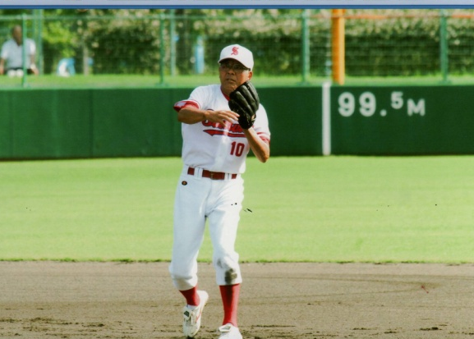
このたび（９月２３日）、霞城公園の山形市野球場で開かれた南東北３県「古稀野球大会」に出場した。初戦で宮城県の強豪チームに大敗したものの、７０歳になっても野球を楽しみ、古稀大会に出場することを近年の目標にしてきただけに、１投１打、喜びを感じながらプレーすることができた。
この大会は山形サンサンズ野球倶楽部という中高年野球チームが主催し、昨年９月、敬老の日に第１回大会を開催したところ、“元気なお爺ちゃんたち”ということで、テレビ局各社のニュースで取り上げられ、ＮＨＫでは午後９時の全国ニュースで放映されるなど、話題を集めた大会でもある。
試合ではショートを守る
今年は昨年と同じ４チーム（山形県古稀球友、宮城イーグルスＫＣ、塩釜クラブ、飯坂温泉野球クラブ）が参加した。出場資格は「昭和１７年１２月３１日以前に生まれた者で編成したチーム」ということで、選手はいずれも７０歳以上の人ばかり。野球の醍醐味を知り尽くし、ボールを追い続けることに生きがいを感じている人たちだ。まだ、元気にプレーできることを喜び合いながら、思う存分、投げて、打って、走り、熱のこもった攻防を展開した。
個人的には満６０歳で職場をリタイアしてから、還暦野球を楽しむようになった。山形サンサンズ野球倶楽部に所属し、週１～２回の練習や週末には県内外での大会や親善交流試合にも参加する。
練習の拠点は霞城公園のソフトボール場。毎週木曜日の午前中、市内外から集まってくる中高年の野球仲間たちと、キャッチボールをしたり、バッティング練習で汗を流す。清水彬君もチームメートの１人。昭和１７年生まれの２人は、６０歳以上の還暦野球ではベテランの域にあるが、７０歳以上の古稀野球ではようやく出場資格を得たばかり。まだ、新人扱いだ。全国的にみると還暦野球が４５０チーム、古稀野球は１５０チームが全日本還暦軟式野球連盟という組織に登録し、毎年開かれる全国大会や各地域のブロック大会で“熱い戦い”を展開している。山形県内では還暦の７チームと古稀の１チームが登録している。
６０代で野球ができるのは当たり前。７０歳以上で頑張る先輩の姿を見ているうちに、自分も古稀大会に出場してみたい－と思うようになった。それが今年、実現できた。一緒にプレーしてくれるチームメートや、高齢者野球の環境を整えてくださった多くの先輩、野球仲間に感謝しながら、１人満足感に浸った。
幸いなことに、今のところ足・腰・肩・肘とも何とか動く。投げて、打って、走る分には支障がなく、まだプレーは続けられそうだ。
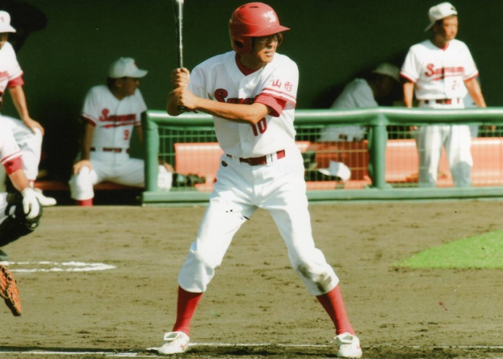
とはいえ70歳を超えた体は、いつ故障するか分からない。グラウンドに立てる日を大事にしながら、精いっぱいプレーすることだろうと考えている。
数年前まで、山東高野球部ＯＢ会の会報編集に携わっていた。会報のタイトルは「ＴＨＥ ＮＯＢＡＬＬ」。由来は正岡子規のノボールにある。まだ野球という言葉がなかった頃、子規はベースボールに熱中していたらしい。そして自らの幼名「升（のぼる）」をもじって「ノボール」と呼んだのが野球の語源と伝えられる。野球部ＯＢ会の先輩が野球の語源をくんで会報のタイトルに選んだという。そんなことを思い出しながら、下記に綴ったのは霞城公園を走り回る野球小僧ならぬ“野球爺”の心意気でもある。どなたかから曲を付けていただければ、自らの健康寿命を延ばす応援歌にしたい。
いざ 打たん…狙いすましたホームラン？

「霞城の球友」
ノボール（野球）人生いつまでも
（１） （２）
桜舞う 風渡る
霞城の園に はつらつと 霞城の庭を ひた走り
集う我等は 還暦の マウンド姿 堂々と
齢重ねた 野球猛者 燃える心は エイジレス
いざ 打たん いざ 投げん
狙いすました タイムリー 胸元えぐる 快速球

- （４）
深緑の 高らかに
霞城の杜で 今日もまた 響く球音 胸にしむ
投・攻・走・守の 技磨く 霞城育ちの 我が友も
ノボール人生 いつまでも 野球爺に 悔いはなく
いざ 決めん いざ 酔わん
サイン通りの エンド・ラン ノボール人生 かみしめて

山形・東京合同ゴルフコンペは中止
《台風１７号の影響を受ける》
山形東濤会と東京東濤会の合同ゴルフコンペが９月３０日（日）から１０月１日（月）かけて福島県の白河高原カントリークラブで開かれる予定だった。しかし、強い風と大雨を伴った台風１７号の影響を受け、前夜祭の懇親会、翌日のコンペとも中止になった。
台風１７号は風速６０㍍を超える暴風や１時間に１２０㍉という激しい雨で沖縄や九州方面で猛威を振るった。３０日午後、東海地方に上陸、列島縦断の予報が出されていた。コンペ会場の白河高原も予想進路にあたり、コンペは台風直撃の恐れがあった。幹事役を務めたスタッフが早めに協議し、今年の合同コンペは中止することに決めた。（文・清水 彬）
【インターネット東濤会ホームページの閲覧について】
閲覧アドレス ①http://mkm.Mydns.jpから入る。
②http://www3.ic-net.or.jp/-motokazuのホームページの中に入り、メニューの「別室のホームページです」に入る。そこで「東濤会ホームページ」が表示されるので選択して閲覧する。

【東濤会だより編集スタッフ】
◇事務局＝鈴木 正朗 ０２３－６０８－７１９２
（携 帯） ０９０－１３７４－２４４９
◇委 員＝小笠原英雄 ０２３－６３２－９１５５
松永 貴夫 ０２３－６４５－９７９０
清水 彬 ０２３－６１５―６３３７
（携 帯） ０９０－４３１２－０４８２
近藤 元一 ０２３－６３１－３８００

【あ と が き】
今回は編集スタッフのリーダー・鈴木正朗君が体調を崩してから２度目の発行になる。当初は９月末の発行を見込んでいた。しかし、原稿の手配や取材・執筆が遅れ、１０月下旬までずれ込んでしまった。２００７年夏の第１号以来、年３回の発行ペースを維持してきた正朗君の存在がいかに大きかったかを改めて実感した次第でもある。
今回の発行にあたり、平成１６年から山形市医師会長を務める徳永正靱君に登場してもらったほか、野菜作り愛好会の代表・加藤洋一君から「素人百姓奮闘記」を寄せてもらった。ただ、８頁のスペースを満たすためには、いささか原稿が足りなかった。そこで、編集子が勝手に自らの満足感を綴り、２頁も使ってしまったことはご容赦いただきたい。次号からの発行に向け、皆さんの投稿や話題の提供などを期待したい。（Ｏ）

